MPEG-2 TS 码流编辑的原理与应用

在当今数字媒体不断发展、新媒体业务不断涌现 的前提下，实践证明襁褓中的新媒体只有两种经营方略可供选择：或是购买并集成整套节目，或是低成本深加工新节目，再不可能去按照传统生产模式去自采自编。 低成本的节目生产制作与发布，不仅成为数字媒体经营的主要手段，也成为传统媒体“改革工作流程”的重要举措，进而促成了对新型工作母机和简捷快速流程的迫 切需求。
在辽宁新媒体多业务综合服务平台上，先于国际和国内应用了MPEG-2传输流快速剪辑编辑系统（以下简称码流快编）。这项由辽 宁电视台与深圳奥维迅公司在2003年10月联合开发的新技术，为数字媒体低成本节目的制作、推广和运营提供了高效生产工作母机。尽管担负此项目源代码开 发的奥维迅公司出现了经营问题，在技术推广的中间环节发生梗塞，但并不能说明此项技术走到了尽头。回顾3年的应用实践及研发成果，需要的不是扬弃，而是演 进的升级，否则就是对可调控资源的莫大浪费。特别是针对第二代信源编解码国标AVS-P2的更新换代，很可能成为多业务内容整合的新一代产品的突破口。
一 工作原理
1. 功能目标
码流快编的应用目标是，通过对开放视频的采集，将DVB-S或C的传输流（Transport Stream，TS）节目作为信源，直接进行剪辑处理，再经过人工创意后，整合为新主题内容的新节目，以便直接进入频道集成或编辑频道节目播出，快速实现 数据层的内容整合，不仅简捷了采集制作的工作流程，而且为丰富媒体内容资产开辟了一条捷径。因为码流快编的工作流程无需先以解码后的视频记录于磁带，再以 磁带上载编辑机，经编辑后再下载成为磁带，再编码复用成为新内容的新节目。即便数字化完成以后，视频数据流仍不能用于经复用的数字传输，还需编码、转码、 打包等传输格式化以后，才能在数字信道上传输。而采用码流快编以后，不仅避免了解码后再采样编码所形成的视频损耗，还避免了在1∶1时间的上下载中所造成 的效率损耗。更重要的是在视频内容整合中，一次性完成音/视频同步剪切、字幕处理和音/视频数据打包复用等连续作业。所以，它能够提高生产效率60%以 上。必要时还可进行节目包装的特技编辑，直接创建数据级和文件级的互联互通内容交换平台，在媒体资产管理下，顺利实现网络化与智能化的节目配送与发布。
由于码流快编是针对以TS为信源的再编辑系统，所以实行“高来高走，低来低走”，或是“高来低走”的应用策略，即高码率对应高 码率（包括兼容高清），低码率对应低码率，但码率连续可调，以适应高码率对应低码率的应用。理论和应用都说明，对比源节目和成品节目，经剪切和编辑处理的 图像保持了同等的视频质量，成为不劣化图像的创新工作流程和新型工作母机。
2. 设计特征
码流快编的低成本与高效率来自它的主要特征。常规的非线性编辑机是在编码一侧做文章，通过采集编码卡实现视频图像多层多轨的非线 性编辑；而码流快编则是在解码一侧下功夫，通过对TS拆包还原为基本码流（Elementary Stream，ES），而后经编辑再封包成为TS，快速实现视频内容整合的业务应用。因而，码流快编除了运用非线性图像处理技术外，最大的特点是运用了 MPEG-2和DVB的系统原理，在此基础上进行图像处理的应用开发。
通过图1的系统概念，可以看出码流快编运用了一个逆向思维的方法，利用DVB系统传输的发/收互逆关系，将收端的单节目传输流 （SPTS）作为信源，通过ES实现以视频非线性处理的目标功能。这时的解决方案有两个：一是在TS基础上直接进行图像处理的基础开发，实现与常规非编一 样的操作界面和编辑习惯，这样虽好，但是没有参照模型以及可利用的技术资源，必须从零开始的重写源代码；二是将TS转码为ES，以ES帧结构和句法格式还 原成为符合ITU-R.601建议的原始视频帧，就可以很方便地利用或附加现有的常规非编技术，以无卡站形式实现编辑。码流快编同时采用了两种方案，一方 面独立开发新产品系列，以适应于快速发展的数字电视业务需求，另一方面提高系统的兼容性，向后兼容传统非编，有利于在媒体资产管理下实现互联互通和投资保 护。图2说明了方案二的ES还原并显示原始视频的GOP帧结构。
通过图2可以认为，既然能够形成IBBP的句法帧，再转换成为全I帧格式并不难。这样一来，就可以利用原有的非线性编辑技术， 连续处理长与短GOP、全I帧与IBP帧结构、可变与固定码流的节目素材，实现不同节目格式的快编与混编。由此可见，码流快编的开发技术难点，是结合 DVB系统与MPEG-2标准，从译码过程中读出元数据，实现基于解码器的图像处理技术，并能兼容以编码卡为基础的非线性编辑技术。因而被业内称为“第一 个吃螃蟹者”。
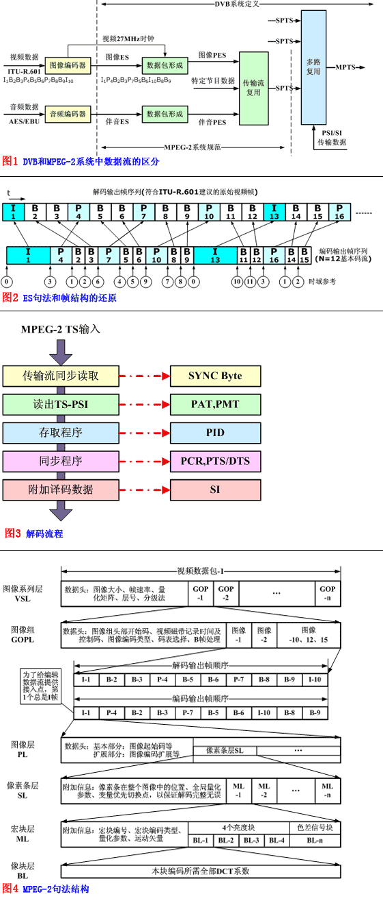
3. 数据变换
既然要把TS作为节目源进行编辑，就需要将TS包中的数据变换为非线性编辑所能使用的元数据和视频流。它们是以码流快编作为工作母机进行生产的真正原料。
数据变换的第一个过程是拆DVB复用包。如图3所示，DVB的解码流程中分层译出了许多数据信息，如同步字节（Sync Byte）、节目特定信息（Program Specific Information，PSI）中PAT、PMT、NIT等列表、包识别（Packet Identification，PID）、节目时钟基准（Program Clock Reference，PCR）及PTS/DTS（后详解）和业务信息（Service Information，SI）等部分。这些信息不仅与DVB PSI/SI直接相关，与MPEG-2的句法结构也直接相关，它规范地传递了再生码流中音/视频所需的MPEG-2列表数据，通过这些信息的引导，准确进 入MPEG-2系统层的进一步译码。
第二个过程是拆MPEG-2系统复用包。MPEG-2系统定义了一个的码流层次化结构句法规则，以便于误码处理、随机搜索以及 内容编辑。它自上而下依次分为图像序列层（Video Sequence Layer，VSL）、图像组层（Group of Pictures Layer，GOPL）、图像层（Picture Layer，PL）、像素条层（Slice Layer，SL）、宏块层（Macro block Layer，ML）、像块层（Block Layer，BL）等6个层次，分别赋予每个层次不同的功能。图4说明了MPEG-2 体系的句法结构，通过这种分层排列的结构特征，MPEG-2提高了系统的灵活性和管理效率，使得每一层都可以用来支持一个特定的功能。码流快编大部分应用 于VSL、GOPL、PL层，特别是在GOPL，需要在还原时规范翻译PID、PCR、PTS/DTS等信息，将同步信息、闭合标记、断链标记等数据准确 插入GOP图像组，以形成每组GOP数据流的起点，才能保证图像帧的精确和连续帧的同步接续。
第三个过程是将拆包后所得数据信息，以规范的装填还原MPEG-2 ES以及元数据，因而装填数据是码流快编的重要技术环节。
（1）装填复用的基本码流包
依据MPEG-2 TS规范结构（如图5所示），复用的基本码流包（Packetized Elementary Stream，PES）是由包头、自适应区的ES特有信息和包数据3部分所组成。由于包头和ES特有信息二者可合成1个数据头，因而可认为1个PES包是 由包头和包数据（有效载荷）2个部分所组成。对有线、卫星、地面广播网接收的TS，经过解调和解扰处理后选取包长为188B的SPTS，并从包头中提取相 关信息，以PID区别不同SPTS包，以连续计数器的顺序计对标注PID的TS包重建一个独立分组的PES。根据自适应区中的填充数据，装填到不为TS包 整数倍的PES包中，以保证PES变长包的完整性。同时，依据包头及自适应区内的同步字节、原始程序参考时钟（Original Program Clock Reference，OPCR）、PCR等同步和识别信息，提供27MHz的解码同步时钟，装填共同时间基准、独立时间基准、可变包长和有效载荷等数据。
装填成为PES对码流快编具有格外重要的意义，因为PES包内含音/视频的ES以及包括PID的12个包头识别标志，当对 PES包的起点不能精确定位、对PES包头标志符不能准确识别时，就不能保证拆包后再打包的图像无缝接续和声画同步。这是在初期研发过程中遇到并获得突破 的技术难点。
（2）装填基本码流
根据MPEG-2规范的PES包结构（如图6），还需进一步装填为连续ES流。ES是指只包含1个信源的数据流，即视频数据流或 音频数据流。每个ES由若干个缓存器的特定存取单元（Access Unit，AU）所组成，而每个视频AU或音频AU都是由头部和编码数据的2部分。1个AU相当于编码的1帧视频图像或1个音频帧的取样。PES的包头为 恢复ES提供了向导。
对于PES包头，具有ES特有信息的显示时间标记（Presentation Time Stamp，PTS）、解码时间标记（Decode Time Stamp，DTS）标志、基本流时钟基准（Elementary Stream Clock Reference，ESCR）信息标志、基本流速率信息标志、数字存储媒体（Digital Storage Media，DSM）的特技信息标志等等，其中，唯有PTS/DTS标志，是解决视音频同步显示，防止输入缓存器上溢或下溢的关键所在。
在装填过程中，数据定位指示符引导PES还原所包含的视频、音频及所属其它数据流（如同步、数据和数据通道等），包头识别标志 的PTS/DTS指示了可变长度包数据的帧同步时间，当区分音/视频和其它数据以后，依据PTS/DTS对视频帧分配给特定的AU。其中尤以独立时间基准 是还原ES的同步基础。对于PES包数据，一方面通过扩展标志的数据包计数器，引导恢复数据流，另一方面利用循环冗余校验（Cyclic Redundancy Check，CRC）辅助检测并纠正可能存在的数据包丢失。
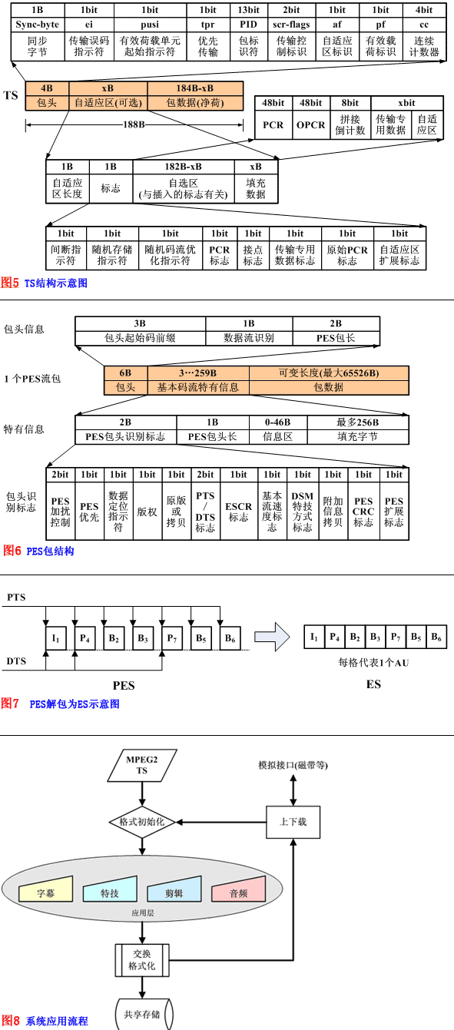
4. 精确帧定位
帧定位是精确编辑的基础，而精确的帧定位来自于精确的帧同步。在ES上实现逐帧精确的编辑，首要问题是实现精确帧的同步。
如前所述，装填后的ES变成仅含有1种性质的PES包，或视频ES，或音频ES。以视频为例，图7表明了在PTS/DTS标示的 独立同步时间基准指示下，顺序装填再顺序读出，形成连续ES的I1P4B2B3P7B5B6（N=7）GOP组帧顺序。由于PES的数据分组是可变长度的 数据包，但它的最大包数据容量为65526Byte。因此，在码流快编中必须为每个AU准备必不可少的缓存空间。
如图7所示，PTS表明图像帧出现在目标解码器（System Target Decoder，STD）的时间，DTS表明将存取单元全部字节从STD的ES解码缓存器移出的时刻。当以PTS/DTS为独立时间基准，定位和标志 PES的AU起始点后，对UA依次组成图像帧序为I1P4B2B3P7B5B6 I10B8B9的ES。对于I、P帧而言，PES的图像帧序为I1P4B2B3P7B5B6I10B8B9，应该P4比B2、B3在先，但显示时P4一定 要比B2、B3在后，这就必须重新排序。在PTS/DTS时间标志指引下，将P4提前插入数据流，经过缓存器重新排序，重建视频帧序 I1B2B3P4B5B6P7B8B9I10。显然，PTS/DTS是表明确定事件或确定信息，并以专用时标形态确定事件或信息的开始时刻。
值得注意的是，虽然在PES中应该每个I、P、B帧的包头都具有一个PTS和DTS，但由于B帧的解码时间和显示时间存在一致 性，因而对B帧而言，PTS与DTS具有相同作用，无须DTS，只须PTS。音频数据包也很有特点，虽然它可以含有多个存取单元，但由于它必须按照时间顺 序传送，所以音频包头中也不含DTS，只有1个PTS。
由此可见，PTS/DTS不仅直接关联帧定位，而且直接关系到码流快编的帧精确编辑。为此，码流快编的帧定位着重处理以下几个帧序特征：
* 当处理某个含有1个I帧的存取单元时，在其包头文件中应有DTS和PTS，且2个标记之间的时间间隔为1个图像周期，那么在双向编码时的P帧应在I帧之 后，在包头文件中就应有1个DTS和1个PTS，而这2个标记之间应存在3个图像周期的间隔，这样才能插入2个B帧。
* 当前处理IPBB时，I帧应延迟1个图像周期，P帧应延迟3个图像周期，而2个B帧则无需延迟，于是，最后的显示顺序就成为了IBBP帧序。
* 若需要改变GOP结构时，例如在I与P帧之间需要存在更多的B帧，则需调整B帧DTS与PTS之间的时间间隔。
* 当处理IPBB序列后，必在第1个B帧之前先对I和P帧进行解码，但每次只能对一帧图像进行解码，因此需要先解I帧并暂存后，待P帧被解码时，随即读出I帧，而后再读B帧。
* 在处理包头时，对PTS/DTS指示的某图像帧，特殊关注是否只有1个PTS时间标记，是否含有PTS和DTS的2个时间标记，以便快速确认I、P与B帧，以及音频包。
当作为编辑节目源的MPEG-2 TS被拆包以后，以PTS/DTS实现视频帧的精确定位，就能以帧精确的剪切编辑实现码流快编功能，同时，也能以 I1P4B2B3P7B5B6I10B8B9帧序显示I1B2B3P4B5B6P7B8B9I10帧序。那么，在此基础上嫁接现成的MPEG-2 IBP非线性编辑的成熟技术，既不需要高价的采集编码卡，也不需要上下载的转码，从采集、转码、拆包剪切，到特技处理、打包上传，一气呵成地构成了码流快 编系统。
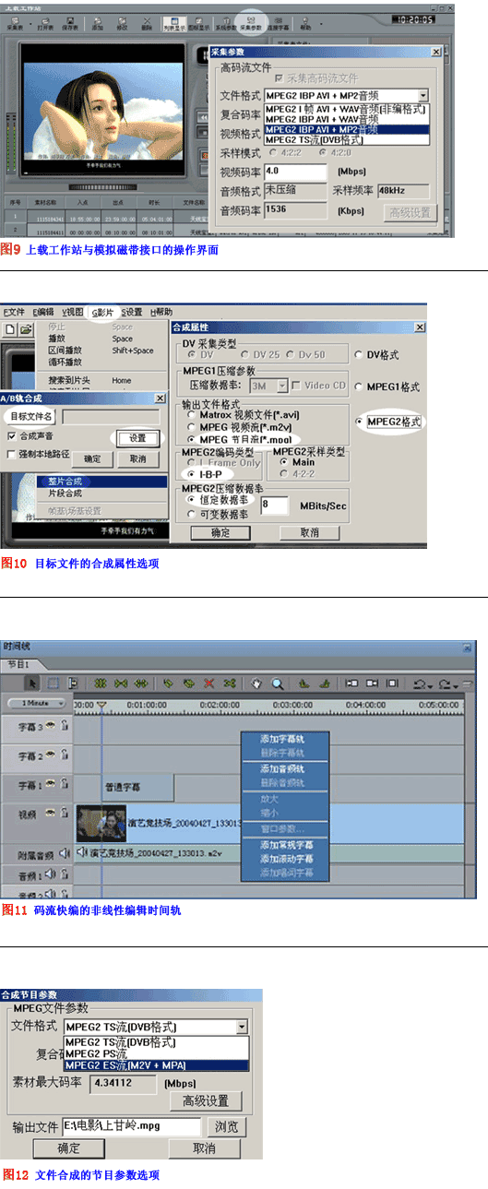
二 实际应用
考虑到码流快编的兼容性和通用性，以及互联互通网络平台内容交换的需要，系统是在Windows平台上开发应用，系统流程详见图8。
事实上就应用层而言，看不出码流快编与常规非编究竟有什么区别。只是对照图8，才能看出常规应用时是以传统磁带记录的内容为节目 源，这就需要围绕采集编码卡，设立上下载工作站，通过将模拟节目采集编码为数据流以后，再进行剪切等编辑。因而，目前还需对广泛应用的模拟视频提供接口选 项，附加上下载工作站。它的应用界面及其采集参数选项参见图9。图9、10表示数据输入的采集操作界面，显示目标文件格式初始化选项与合成属性，以维系连 续应用的工作流程。
经采集所合成的码流格式文件，可以同时转换成为可供交换的各种流格式和连续可调的速率，以适应各种内容编辑的整合策略需求，并可利用网络，对连续生产的其它工作站输送和交换素材，直至包括特技的特殊内容加工。这些交换文件的合成属性以及应用格式选项参见图10。
虽然在码流快编上进行快速编辑并合成文件时，与常规操作不无不同，但是通过对TS文件的快速正、反向搜索，以每一帧的入点、出点 的精确定位，进行非线性编辑的剪切操作，制作成为新内容体裁的新文件，却被广电总局主管节目的领导所认可，被称之为“海量空中节目的过滤器”。同时，它还 可以根据内容的需要，通过内置的迭加台标、栏目、字幕等字幕软件，直接参与编辑节目内容信息编辑或局部遮盖，并可联立采集工作站，形成生产流水线，进行不 同任务种类的专项加工。如图11所示，在时间轨上的不同视频、音频、字幕等，均可按帧精确的快速合成为新节目或新素材。
如图12所示，当合成新节目或素材时，文件格式的也可以根据使用的需要加以选择。如果作为DVB播出节目的成品，则可选择 “MPEG-2TS流（DVB格式）”选项；如果需要作为进一步深加工的素材，则可选择“MPEG-2ES流（M2V+MPA）”选项，以素材集的形式存 放于共享应用的集中存储。这样编辑后的节目素材或成品，理论上可以保证与节目源完全相同的视频质量。
还值得一提的是，只要在此基础上再增加一块廉价的Matrox-RGX100采集卡，就可以进一步集成无限轨、无限层的第二代非线性编辑技术，成为多格式混编、混排的超级深度特技编辑机，为动漫、游戏等新媒体节目的快速加工创造工具。
三 结语
无论码流快编对节目制作的现实意义存在何种褒贬，但在一次数字版权还没有进阶到二次版权法规的时候，它的存在具有特殊重要意义。 毕竟能够通过仅12名（前期6人）的人员投入，以低成本、高效率的节目加工，为辽宁电视台提供了18套全省的数字电视节目，而且维系了近3年的节目生产， 至今赢得了全省近百万数字电视用户的向往与肯定。试想一下，倘若按照常规作法，只播出1套节目用12个编辑就很可能要“累死人了”。
实践证明，当国外的政治体制和法规观念与国内存在现实差异的时候，国际上不屑一顾的产品并不是国内市场没有需求；当国际与国内 市场趋于接轨的时候，对瞬息万变的市场不屑一顾也不是新技术的初衷；当码流快编因某种原因并没有得到推广的时候，不屑一顾地扬弃它的内核就不是实事求是。 最恰当的对策是继承技术原理的设计理念，与时俱进地升级新产品，才能获得广电和企业的整体效益。

